BACCALAURÉAT GÉNÉRAL

Épreuve pratique de l’enseignement de spécialité physique-chimie
Évaluation des Compétences Expérimentales

Cette situation d’évaluation fait partie de la banque nationale.

ÉNONCÉ DESTINÉ AU CANDIDAT

NOM : | Prénom :
Centre d’examen : | n° d’inscription :

Cette situation d’évaluation comporte cinq pages sur lesquelles le candidat doit consigner ses réponses.
Le candidat doit restituer ce document avant de sortir de la salle d'examen.

Le candidat doit agir en autonomie et faire preuve d’initiative tout au long de l’épreuve.
En cas de difficulté, le candidat peut solliciter l’examinateur afin de lui permettre de continuer la tâche.
L’examinateur peut intervenir à tout moment, s’il le juge utile.
L’usage de calculatrice avec mode examen actif est autorisé. L’usage de calculatrice sans mémoire « type collège » est autorisé.

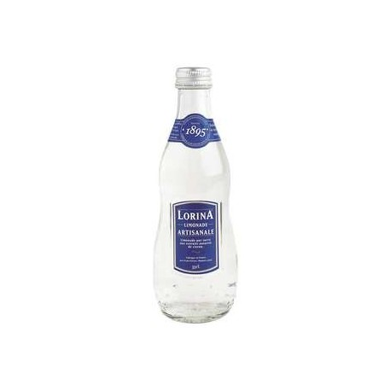
CONTEXTE DE LA SITUATION D’ÉVALUATION

La limonade est une boisson au goût sucré et acidulé. Le goût acide permet d’amplifier la sensation de rafraîchissement en bouche.

Afin de donner un goût acide à cette boisson et également de garantir une stabilité de pH, le fabricant y ajoute de l’acide citrique (E330) comme additif alimentaire.

Le but de cette épreuve est d’évaluer la concentration en masse d’acide citrique dans une limonade et de la comparer au maximum autorisé.

INFORMATIONS MISES À DISPOSITION DU CANDIDAT

L’acide citrique, un triacide

L’acide citrique, noté H₃A, est un triacide, c’est-à-dire qu’il possède trois acidités de pK_{A} différents (donnés à 25 °C) :
- Couple H₃A / H₂A– pK_{A1} = 3,1
- Couple H₂A– / HA^{2–} pK_{A2} = 4,8
- Couple HA^{2–} / A^{3–} pK_{A3} = 6,4

La masse molaire de l’acide citrique est M(H₃A) = 192,1 gmol^{–1}.

D’après l’arrêté du 29 janvier 1990 relatif à l’emploi de l’acide citrique dans des composés alimentaires, la concentration en masse maximale admissible en acide citrique pour une boisson est fixée à 15,0 gL^{–1} soit une concentration en quantité de matière d’environ 7,81 x 10^{–2} molL^{–1}.

Titrage de l’acide citrique

La masse d’acide citrique contenue dans un litre de limonade peut être déterminée grâce à un titrage acido-basique en présence d’un indicateur coloré. Dans le cas particulier de l’acide citrique et dans les conditions de l’expérience, une seule équivalence est repérée. Celle-ci doit être mise en évidence par un changement de couleur de l’indicateur coloré choisi.
Dans le cadre de cette situation d’évaluation, on peut considérer que la réaction support du titrage est :
H₃A (aq) + 3 HO– (aq) → A^{3–} (aq) + 3 H₂O (l)

Quelques indicateurs colorés et leur zone de virage

Indicateur coloré | Teinte acide | Zone de virage | Teinte basique
Hélianthine | Rouge | 3,1-4,4 | Jaune
Rouge de crésol | Jaune | 7,2-8,6 | Rouge
Bleu de thymol | Jaune | 8,0-9,6 | Bleu
Rouge d’alizarine | Violet | 10,0-12,0 | Jaune

Incertitudes sur la concentration

Dans le cadre de cette étude, on peut estimer l’incertitude associée à la concentration c_{A} grâce à la formule suivante :
$$\frac{\text{u}\left({\text{c}}_{\text{A}}\right)}{{\text{c}}_{\text{A}}}=\sqrt{{\left(\frac{\text{u}\left({\text{V}}_{\text{A}}\right)}{{\text{V}}_{\text{A}}}\right)}^{2}+{\left(\frac{\text{u}\left({\text{V}}_{\text{B,éq}}\right)}{{\text{V}}_{\text{B,éq}}}\right)}^{2}+{\left(\frac{\text{u}\left({\text{c}}_{\text{B}}\right)}{{\text{c}}_{\text{B}}}\right)}^{2}}$$
avec :
- c_{A} la concentration en quantité de matière de l’acide citrique ;
- V_{A} le volume prélevé d’acide citrique ;
- V_{B,éq} le volume équivalent du réactif titrant ;
- c_{B} la concentration en quantité de matière du réactif titrant.

On donne les estimations suivantes pour diverses incertitudes-types :
Pour une lecture sur une pipette jaugée, u(V_{A}) = 0,023 mL.
Pour une lecture sur une burette graduée, u(V_{B, éq}) = 0,029 mL.
Pour le réactif titrant, on peut considérer que $\frac{\text{u}\left({\text{c}}_{\text{B}}\right)}{{\text{c}}_{\text{B}}}$ = 0,010.
Donnée utile

Concentration de la solution d’hydroxyde de sodium mise à disposition : c_{B} = 1,00 x 10^{–1} molL^{–1}.

TRAVAIL À EFFECTUER

- Choix de l’indicateur coloré (20 minutes conseillées)

La limonade a été préalablement dégazée afin que le dioxyde de carbone qui y est dissous ne perturbe pas le titrage.

  - À l’aide des informations données, identifier, parmi les solutions mises à disposition, la solution titrée et la solution titrante.
Solution titrée : ………………………………………………..
Solution titrante : ……………………………………………..

  - On suppose que la concentration en quantité de matière d’acide citrique de la boisson, notée c_{A}, est proche du maximum admissible. On souhaite titrer une prise d’essai de 50,0 mL de limonade.

Compléter le schéma ci-dessous en indiquant le nom de la verrerie et des appareils utilisés, ainsi que la nature des solutions.
Préciser le nom des solutés présents et la valeur de leur concentration, c_{A} et c_{B}.

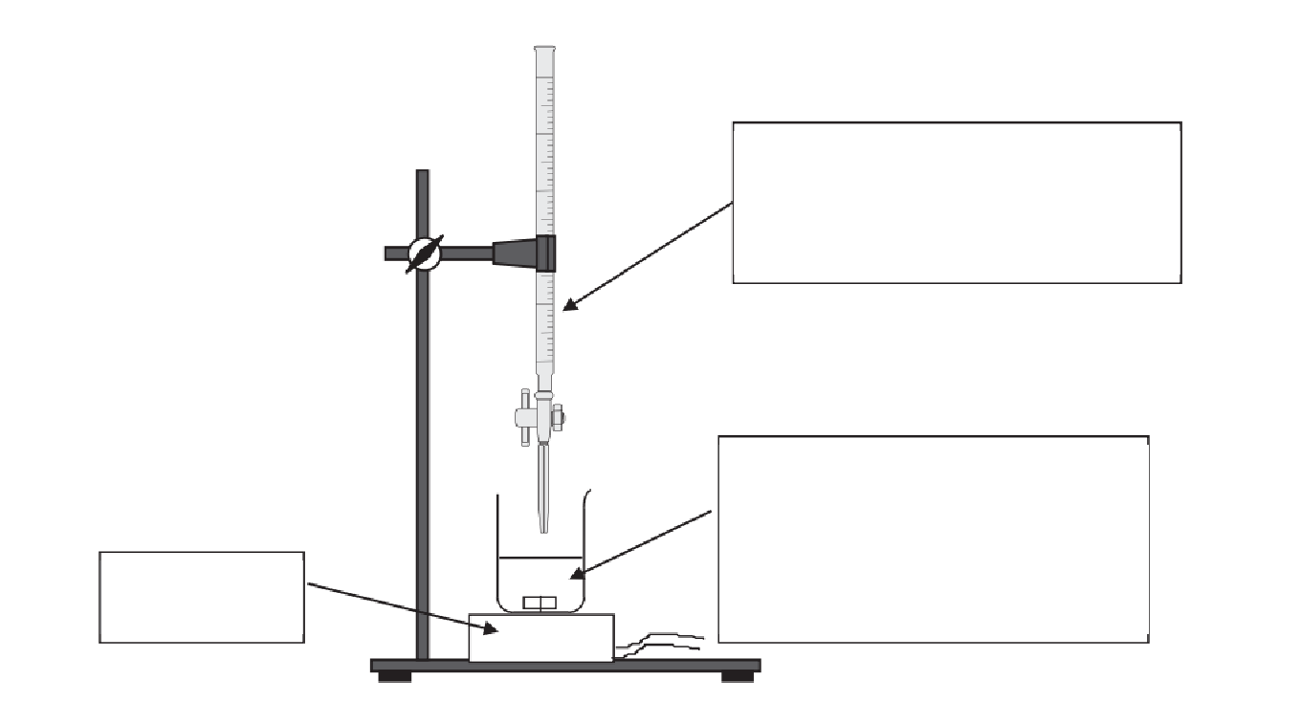

APPEL n°1
Appeler le professeur pour lui présenter le schéma
ou en cas de difficulté

Le programme Python « limonade.py » fourni permet de simuler un titrage acido-basique avec suivi du pH notamment dans le cas de l’acide citrique. Il permet ainsi de déterminer l’indicateur coloré que l’on peut utiliser lors de ce titrage.

Ouvrir le programme Python « limonade.py » et compléter le script des lignes 7 à 17.

Exécuter le programme et déterminer la valeur du pH à l’équivalence.

……………………………………………………………………………………………………………………………………… ………………………………………………………………………………………………………………………………………

Choisir, parmi les indicateurs colorés mis à disposition, le plus adapté pour ce titrage acido-basique. Justifier le choix.

………………………………………………………………………………………………………………………………………………………………………………………………………………………………………………………………………………

APPEL n°2
Appeler le professeur pour lui présenter l’indicateur coloré retenu
ou en cas de difficulté

- Détermination expérimentale du volume équivalent (20 minutes conseillées)

Mettre en œuvre le titrage, sans oublier d’ajouter l’indicateur coloré choisi.

Noter le volume équivalent obtenu :
V_{B, éq} = …………………

APPEL n°3
Appeler le professeur pour lui présenter la valeur du volume équivalent ou en cas de difficulté

- Concentration en masse d’acide citrique dans la limonade (20 minutes conseillées)

3.1 Déterminer la concentration c_{A} en quantité de matière d’acide citrique dans la limonade.
………………………………………………………………………………………………………………………………………………………………………………………………………………………………………………………………………………………………………………………………………………………………………………………………………………………………………………………………………………………………………………………………………………………………………………………………………………………………………………………………………………………………………………………………………………………………………………………………………………………………………………………………………………………………………………………………………………………………………………………
3.2 Calculer l’incertitude-type u(c_{A}) associée à cette valeur.

………………………………………………………………………………………………………………………………………………………………………………………………………………………………………………………………………………………………………………………………………………………………………………………………………………………………………………………………………………………………………………………………………………………………………………………………………………………………………………………………………………………………………………………………………………………………………………………………………………………………………………………………………………………………………………………………………………………………………………………

3.3 Calculer la concentration en masse c_{m(A)} et son incertitude-type u(c_{m(A)}).

………………………………………………………………………………………………………………………………………………………………………………………………………………………………………………………………………………………………………………………………………………………………………………………………………………………………………………………………………………………………………………………………………………………………

3.4 La quantité d’acide citrique dans cette limonade respecte-t-elle la norme imposée par la loi du 29 janvier 1990 ? Justifier.

………………………………………………………………………………………………………………………………………………………………………………………………………………………………………………………………………………
………………………………………………………………………………………………………………………………………………………………………………………………………………………………………………………………………………………………………………………………………………………………………………………………………………………………………………………………………………………………………………………………………………………………

Défaire le montage et ranger la paillasse avant de quitter la salle.

